TECHNOLOGIE - Durée 30 minutes – 25 points
Station d’eau potable autonome

Une entreprise conçoit des systèmes qui permettent de fournir de l’eau potable de façon autonome. Le passage d’un ouragan peut, en effet, provoquer de gros dégâts matériels et l’état d’urgence sanitaire peut être déclaré par l’OMS (Organisation Mondiale de la Santé). L’utilisation d’eau non-potable ou contaminée peut provoquer des infections aiguës comme par exemple le choléra.

Le système (figure 1) doit être placé près d’un point d’eau pour effectuer un pompage. Ensuite, un système de filtration débarrasse l’eau de ses impuretés. Après avoir vérifié que l’eau filtrée n’est pas contaminée, celle-ci est stockée dans un réservoir pour que la population sinistrée puisse se servir 24h/24h. Le système est autonome en énergie, il utilise des panneaux solaires photovoltaïques et des éoliennes qui rechargent des batteries. Enfin, il est installé dans un conteneur métallique pour faciliter son acheminement.

Figure 1 : schéma descriptif du système
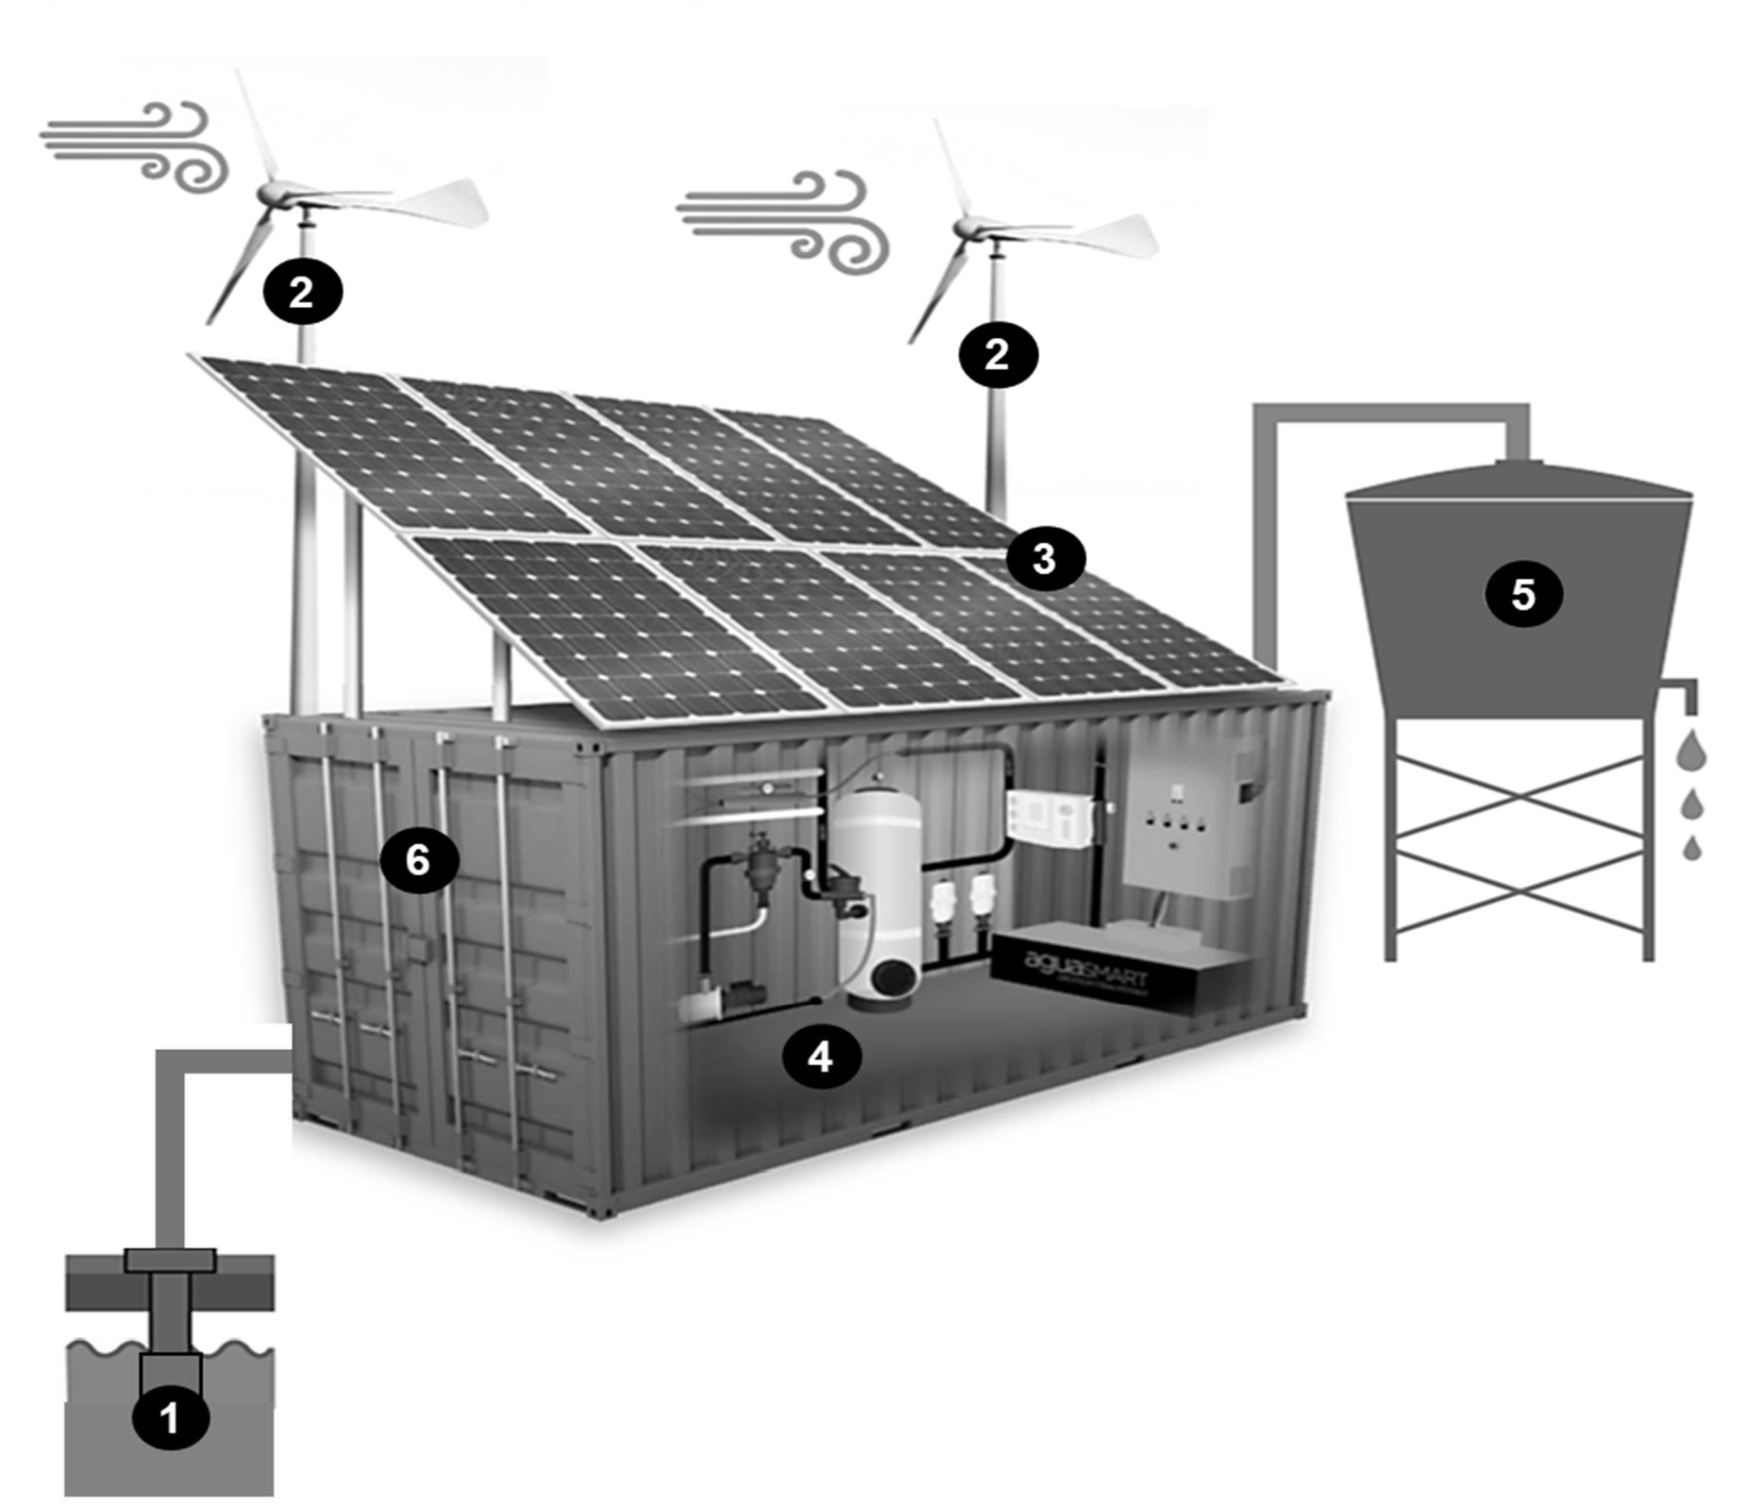

- – Pompe d’aspiration de l’eau
- – Éoliennes
- – Panneaux solaires photovoltaïques
- – Système de filtration
- – Réservoir
- – Conteneur
Le système est équipé de panneaux solaires photovoltaïques et de deux éoliennes pour créer sa propre énergie.

Question 1 (6 points)

Expliquer pourquoi les éoliennes et les panneaux solaires photovoltaïques doivent être associés pour la production d’énergie électrique. (Répondre sur la copie)

Question 2 (7 points)
À l’aide de la figure 1, compléter le tableau A situé sur le document réponse n°1 en associant
les composants aux fonctions indiquées. Il peut y avoir deux composants pour la même fonction.

Tableau A,

Identifier les composants associés :
- éoliennes,
- conteneur,
- système de filtration,
- réservoir,
- pompe d’aspiration de l’eau,
- panneaux solaires photovoltaïques.

Fonctions | Composants associés
Amener l’eau au système
Débarrasser l’eau de ses impuretés
Alimenter le système en énergie
Stocker l’eau potable
Contenir et transporter le système

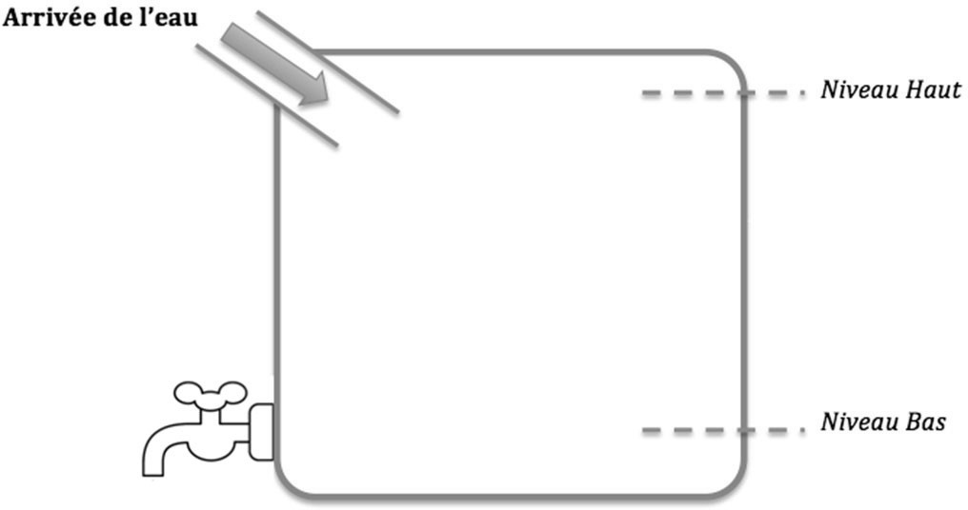
Le réservoir d’eau potable est équipé de deux capteurs pour commander la pompe.
Figure 2 représentant le réservoir d’eau
Arrivée de l’eau
Niveau haut
Niveau bas

- Lorsque le capteur de « niveau bas » détecte un niveau d’eau insuffisant, la pompe se met en fonctionnement
- Lorsque le capteur de « niveau haut » détecte un niveau suffisant, la pompe est arrêtée.

L’algorigramme ci-dessous (figure 3) décrit le fonctionnement de la pompe pour le remplissage du réservoir d’eau potable à l’aide des deux capteurs de niveau.

Figure 3 : algorigramme du fonctionnement de la pompe










Début
NON
Niveau Bas ?

OUI
Démarrer la pompe
NON
Niveau Haut ?

OUI
Arrêter la pompe

Question 3 (7 points)

À l’aide de l’algorigramme (figure 3) ci-dessus, compléter le programme Scratch représenté sur le document réponse n°1.

Document réponse n°1
À rendre avec la copie

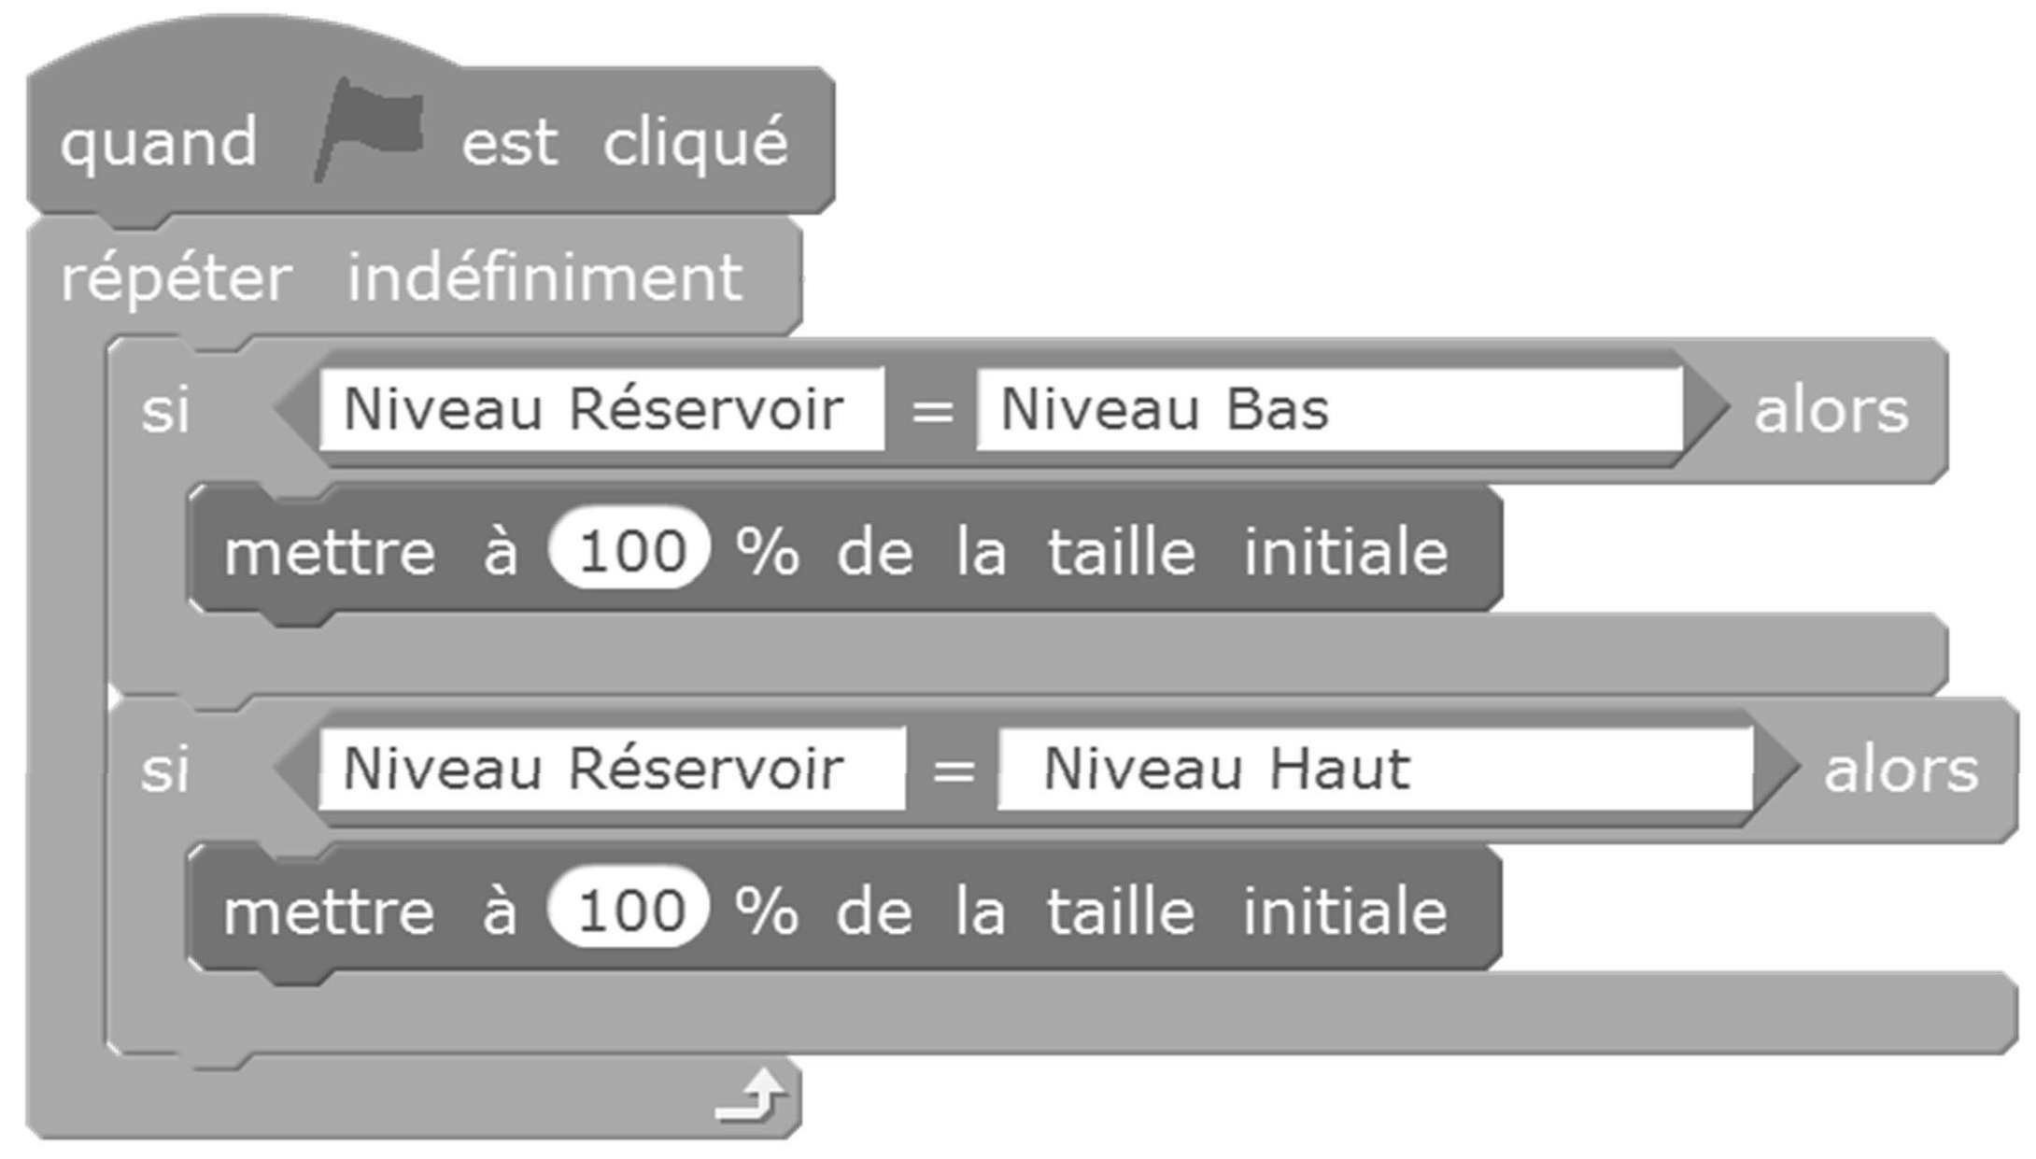
Question 3 – Programme Scratch

